МОУ «СРЕДНЯЯ ОБЩЕОБРАЗОВАТЕЛЬНАЯ ШКОЛА С. ПИТЕРКА ПИТЕРСКОГО РАЙОНА САРАТОВСКОЙ ОБЛАСТИ»

Слитное и раздельное написание не с именами существительными
Технологическая карта урока русского языка в 5 классе

Автор: Филатова И. А., учитель
русского языка и литературы,
МОУ "СОШ с. Питерка
Питерского района Саратовской области"

Питерка – 2015
Технологическая карта урока русского языка в 5 классе
Выполнила учитель русского языка и литературы МОУ «СОШ с. Питерка Питерского района Саратовской области» Филатова И. А.
Класс: 5
УМК: С. И. Львовой, В. В. Львова
Тема урока: «Слитное и раздельное написание не с именами существительными»
Тип урока: «Открытие» нового знания.
Цели:
Деятельностные: формирование у учащихся умений реализации новых способов действия, создание условий для усвоения темы, развитие готовности мышления к усвоению новых способов деятельности, развитие мыслительных операций школьников, умения анализировать, систематизировать, делать общие выводы; развитие навыков самоконтроля.
Содержательные: познакомить с новыми знаниями о правописании не с существительными, уметь графически обозначать орфограмму, составлять алгоритм действия, развивать информационную компетентность учащихся, умение извлекать информацию и обрабатывать.
Технология ТРКМ, приёмы «ЗХУ», « Один ум - хорошо, а два - лучше», «Плюс-минус-интересно».

Формы организации учебной деятельности: индивидуальная, в парах, групповая, фронтальная.
Этапы урока | Деятельность учителя | Деятельность учащихся | УУД
Мотивация к учебной деятельности  Цель: включение в учебную деятельность на личностно-значимом уровне | Приветствие учащихся.  В гостях у сказки. Прочитайте текст.  Гордую и упрямую частицу Не полюбил Глагол. Трудной и печальной была эта любовь. Не постоянно перечила Глаголу. Он говорил: «Люблю», а она ему: «Не люблю». Он признавался ей: «Верю», а она ему: «Не верю». Частица Не никогда не подходила к Глаголу близко и писалась только отдельно от него.  Однако Глагол был постоянным в своих чувствах. Вот однажды Не и говорит ему: «Я отвечу тебе взаимностью,  если только докажешь, что жить без меня не можешь».  Вздохнул Глагол и печально отправился скитаться по словарям и учебникам. Когда же он явился к своей возлюбленной, она, как обычно, отскочила от него с криком:  «Негодую. Ненавижу!» И вдруг замерла от неожиданности: на этот раз Глагол остался рядом. Так он доказал, что в некоторых случаях действительно жить без Не не может.  (Ф. Кривин)  Как вы думаете, какие слова позволили частице Не остаться рядом с Глаголом?  Какое орфографическое правило иллюстрирует данный текст? | Читают текст.  Отвечают на вопрос.  Формулируют правило. | Личностные: самоопределение, регулятивные: целеполагание, коммуникативные: планирование учебного сотрудничества с учителем и сверстниками.
Актуализация знаний и пробное учебное действие  Цель: готовность мышления и осознание потребности к построению нового способа действия. | (ТРКМ)  А вот вам другой текст. Прочитайте его. Все ли слова вам понятны?  Предлагает найти информацию в толковом словаре. В каком значении употреблено слово?  Как вы думаете, что необычного в тексте?  Какое слово нам позволяет догадаться?(«лучшему») Как бы вы изменили текст?  Мой недруг  К моему лучшему недругу я испытываю, конечно, полное недоверие. Он настоящий мой неприятель. Я никогда не выказываю ему уважение или внимательность. Мой недруг отличается грубостью и неаккуратностью. Он всегда говорит неправду. Он трус, а не смельчак. Несчастье, что мы учимся с ним в одном классе.  Выпишите слова, которые вам придётся изменить. К каким частям речи относятся данные слова? По выписанным словам расскажите о их правописании. | Учащиеся читают текст, отвечают на вопрос. Работа над значением слова «выказывать»:  -- выставлять напоказ, давать возможность увидеть; показывать;  - обнаруживать, проявлять.  Анализируют текст, строят свои предположения.  Устно с помощью частицы не изменяют содержание текста на противоположное.  Учащиеся записывают. Один ученик выполняет на доске и комментирует письмо:  Недруг (сущ.) – друг  Недоверие (сущ.) – доверие  Неприятель (сущ.) – приятель  Уважение (сущ.) – не ? уважение  Внимательность (сущ.) – не ? внимательность  Отличается (гл.) – не отличается  Неправда (сущ.) – правда  трус (сущ.) – не ? трус  Не смельчак ? (сущ.) – смельчак  Несчастье (сущ.) – счастье | Коммуникативные: планирование учебного сотрудничества.  Познавательные: анализ объектов с целью выделения признаков.
Постановка учебной задачи  Цель: обсуждение затруднений (почему возникли затруднения, чего мы ещё не знаем). | Создаёт проблемную ситуацию. Какие слова у вас вызвали затруднения?  Вызывается ученик для заполнения таблицы  - Что объединяет все эти слова? (Правописание не со словами.)  - Что мы знаем о правописании слов с не?  (Заполняется таблица) (Приём «ЗУХ»)  - Предположите, какова тема сегодняшнего урока?  - Как вы думаете, какую цель мы должны сегодня достичь?  А давайте попробуем предположить, при каких условиях не с существительными будет писаться слитно, а при каких раздельно? Работа в группах. (Прием « Один ум- хорошо, а два- лучше».) | Отвечают на вопросы.  Делают свои предположения. Записывают тему урока.  Формулируют цель урока. Отвечают на вопрос. От каждой группы предлагаются версии ответов. | Регулятивные: целеполагание.  Коммуникативные: постановка вопросов.  Познавательные: самостоятельное формулирование цели, проблемы.
  Знаю | Хочу знать | Узнал
  Не с глаголами пишется раздельно Искл.: слово без не не употребл. | Не с существительными
Выявление места и причины затруднения  Цель: выявление и фиксация места и причины затруднения. | Давайте сверим свои предположения с теоретическим материалом учебника.  (ТРКМ) Обращает внимание на учебник русского языка (§ 57, схема).  Какое условие правописания не не встретилось нам в тексте?  - Рассмотрите схему, сформулируйте правило правописания не с существительными.  Заполните таблицу. | Анализируют теоретический материал.  Заполняют таблицу. | Регулятивные: планирование, прогнозирование.  Познавательные: решение проблемы, построение логической цепи рассуждений, доказательство, выдвижение гипотез и их обоснование.  Коммуникативные: сотрудничество в поиске и выборе информации.
 |  | Узнал
Не с существительными

слитно раздельно

не является
отрицательной
частицей
без не не является (усиливается про-
не употр. приставкой тивопоставлением
(синоним с союзом а)
без не)
Динамическая пауза (этап физической разрядки)  Цель: сменить вид деятельности. | Поднимает руки класс – это раз,  Повернулась голова – это два,  Руки вниз, вперёд смотри – это три,  Руки в стороны пошире развернули на четыре,  С силой их к рукам прижать – это пять,  Всем ребятам тихо сесть – это шесть.  - Встаньте, посмотрите налево, посмотрите направо, улыбнитесь, пожмите друг другу руки. Пожелайте друг другу удачи, успеха и с хорошим настроением включимся вновь в работу. Садитесь. | Выполняют упражнения. | Личностные: установка на здоровый образ жизни и её реализация на уроке.
Построение проекта выхода из затруднения.  Цель: постановка цели учебной деятельности, выбор способа и средств её реализации. | - Каким же образом можно выйти нам из затруднений при написании не с существительными? | Отвечают на вопрос. Объясняют выбор написания.  Работа у доски.  Уважение (сущ.) – неуважение  Внимательность (сущ.) – невнимательность  трус (сущ.) – не трус | Регулятивные: планирование. Познавательные: использование схемы для решения задач, построение речевого высказывания в устной и письменной форме.
Первичное закрепление.  Цель: применение нового знания в типовых заданиях | Выполните упражнение № 563 под ц. 2. Выберите любые 3 предложения. Запишите.  - А теперь я хочу вам предложить упр. № 565, которое вы будете выполнять в парах. Между собой договоритесь об одном слове, с которым нужно будет составить предложение, и о том, кто будет писать слитно, а кто раздельно.  Прочитайте друг другу свои предложения.  (Предлагаются слова: внимание, справедливость, приятель, аккуратность.) | Работают с учебником (упр.563 под цифрой 2 письменно). Решают типовые задания, объясняя выбор слитного или раздельного написания не в каждом случае.  Выполняют упражнение, составляя с указанными словами предложения таким образом, чтобы в одном случае писать не со словом слитно, а в другом – раздельно. Осуществляют взаимопроверку. | Познавательные: действие по аналогии. Умение структурировать знания, выбор наиболее эффективных способов решения задач.  Регулятивные: контроль, оценка, коррекция.  Коммуникативные: управление поведением партнера, выражение своих мыслей с достаточной полнотой и точностью.
Самостоятельная работа с самопроверкой по эталону.  Цель: самопроверка умения применять новые знания в типовых условиях. | Организует деятельность по применению новых знаний  Предлагает выполнить упр. № 565 (индивид.), выбрав другое слово и выполнив по образцу, т. е. записать два предложения. | Выполняют упражнение самостоятельно. | Регулятивные: контроль, коррекция, выделение и осознание усвоенного.  Личностные: самоопределение.
Включение в систему знаний и повторение.  Цель: повторение и закрепление ранее изученного. | Показ на экране таблицы  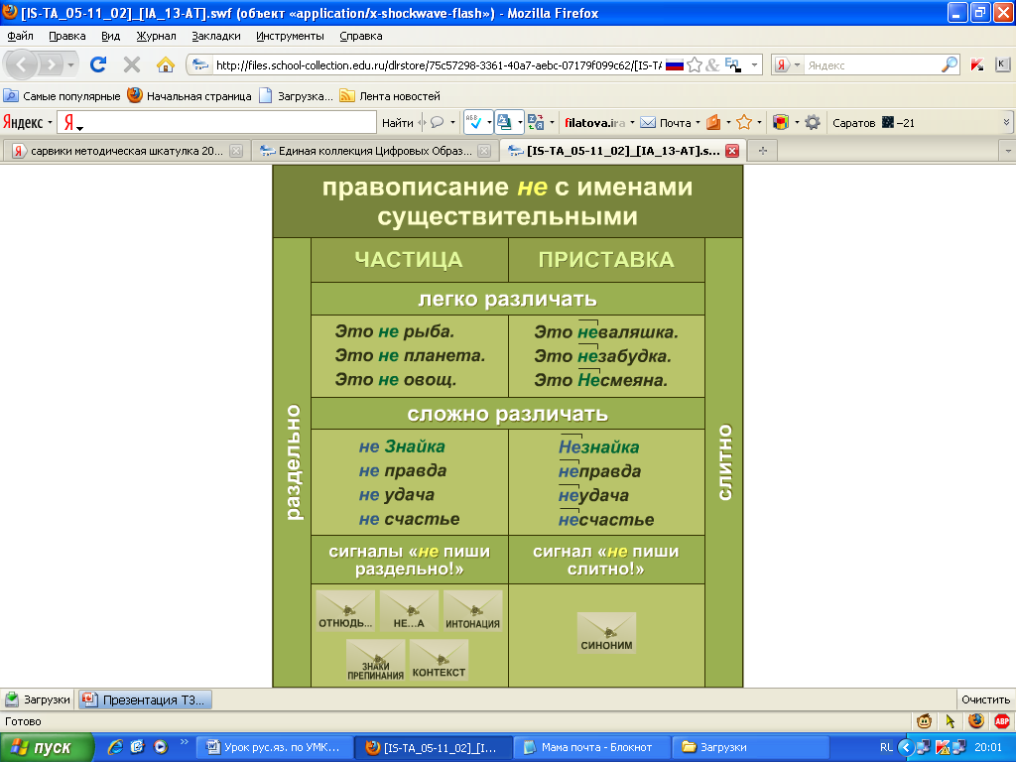  (Использование ресурса: «Правописание не с существительными» (№140192)  http://files.school-collection.edu.ru  Вид ЦОР: Мультимедиа  Работа по таблице.  - Что мы уже знаем и можем рассказать по этой таблице?  - Кто хочет открыть «конвертик»?  Работа в группах по 4 человека. Каждая группа решает, какой «конвертик» будет открывать и кто будет давать ответ. Тестирование. | Поочерёдно открывают «конвертики» и комментируют информацию. Выполняют задания. | Познавательные: построение речевого высказывания в устной форме, поиск разнообразных способов решения задач. Коммуникативные: построение монологической речи, умение договариваться и приходить к общему решению в совместной деятельности. Регулятивные: осуществление итогового и пошагово контроля по результату, выполнение учебных действий в умственной форме.
Рефлексия  Цель: соотнесение цели урока и его результатов, самооценка работы на уроке, осознание метода построения нового знания. | Организует рефлексию, организует самооценку результатов учащихся. Учитель задает домашнее задание с учетом уровня подготовки обучающихся.  (№ 566, № 567). Комментирует упражнение № 566.)  Прием «Плюс-минус-интересно». | Записывают домашнее задание. Слушают комментарий учителя.  На карточках в графу «П» - «плюс» записывается все, что понравилось на уроке, информация и формы работы, которые вызвали положительные эмоции. В графу «М» - «минус» записывается все, что не понравилось на уроке, показалось скучным, вызвало неприязнь, осталось непонятным, или информация, которая, по мнению ученика, оказалась для него не нужной, бесполезной с точки зрения решения жизненных ситуаций. В графу «И» - «интересно» учащиеся вписывают все любопытные факты, о которых узнали на уроке и что бы еще хотелось узнать по данной проблеме, вопросы к учителю. Сдают карточки учителю. | Коммуникативные: умение с достаточной полнотой и точностью выражать свои мысли.  Познавательные: контроль и оценка процесса и результатов деятельности  Личностные: адекватное понимание причин успехе/неуспеха в учебной деятельности

Использованная литература
1. Практикум по русскому языку : 5 кл. /С. И. Львова. – М. : Просвещение, 2006.
2. Русский язык. (За страницами школьного учебника). 5 кл. : пособие для учащихся
С. И. Львова, - М. : Дрофа, 2007.
3. С. И. Львова, В. В. Львов. Русский язык. М. : Мнемозина, 2012.

